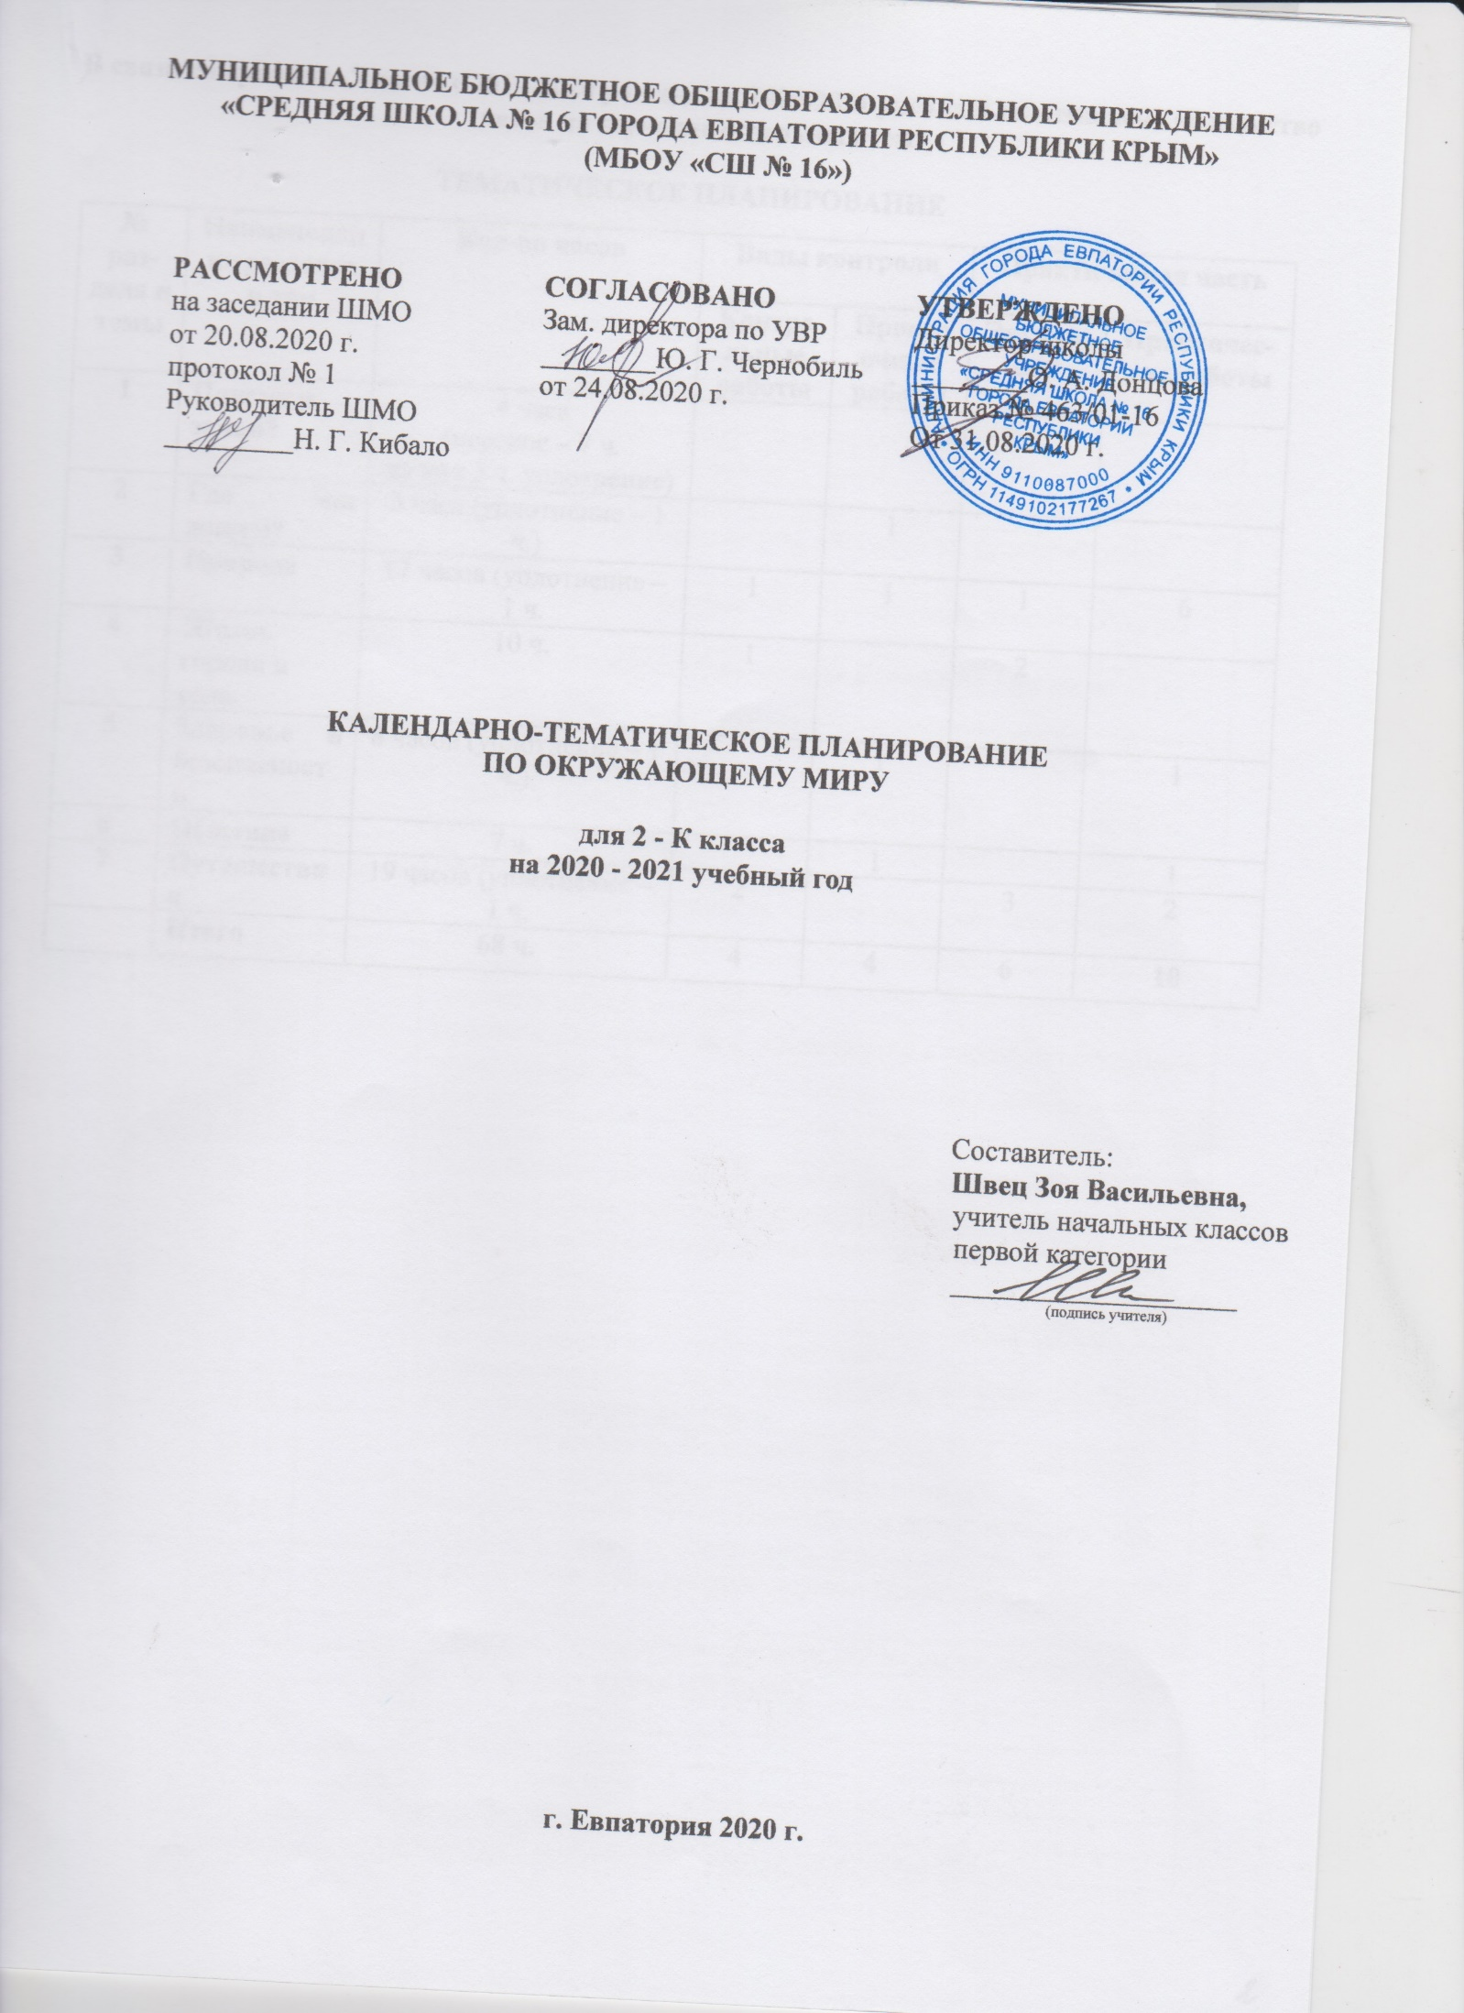

В связи с переносом 7 часов с 2019-2020 уч. года на 2020-2021 учебный год изменено количество часов на изучение отдельных тем.

ТЕМАТИЧЕСКОЕ ПЛАНИРОВАНИЕ
№ раз-дела и темы | Наименование разделов и тем | Кол-во часов | Виды контроля |  | Практическая часть
 |  |  | Контрольные работы | Проверочные работы | Экскур-сии | Практичес-кие работы
1 | Почему и зачем? | 4 часа  (перенос – 7 ч.  из них 3 ч. уплотнение)
2 | Где мы живем? | 3 часа (уплотнение – 1 ч.) |  | 1
3 | Природа | 17 часов (уплотнение – 1 ч. | 1 | 1 | 1 | 6
4 | Жизнь города и села | 10 ч. | 1 |  | 2
5 | Здоровье и безопасность | 8 часов (уплотнение – 1 ч.) |  | 1 |  | 1
6 | Общение | 7 ч. |  | 1 |  | 1
7 | Путешествия | 19 часов (уплотнение – 1 ч. | 2 |  | 3 | 2
 | Итого | 68 ч. | 4 | 4 | 6 | 10

КАЛЕНДАРНО-ТЕМАТИЧЕСКОЕ ПЛАНИРОВАНИЕ

№ п/п |  | Дата |  | Тема урока
План | факт | план | Факт
Перенос часов с 2019-2020 уч. года.
1. Почему и зачем? (4 ч. - перенос 7 ч. из них 3 ч. уплотнение материала)
 |  | 01.09 |  | Почему в самолёте нужно соблюдать правила безопасности? Почему на водном транспорте нужно соблюдать правила безопасности?
 |  | 03.09 |  | Зачем люди осваивают космос?
 |  | 08.09 |  | Почему мы часто слышим слово «экология»?
 |  | 10.09 |  | Обобщение по теме «Почему и зачем?
2. Где мы живем?(3 часа- уплотнение – 1 ч.)
 |  | 15.09 |  | Родная страна. Город и село. Обучающий проект «Родной город».
 |  | 17.09 |  | Природа и рукотворный мир. Презентация проекта «Родной город».
 |  | 22.09 |  | Наш адрес в мире. Проверочная работа № 1 по теме «Где мы живём?».
3. Природа (17 часов- уплотнение – 1 ч.)
 |  | 24.09 |  | Неживая и живая природа.
 |  | 29.09 |  | Явления природы. Практическая работа № 1. «Знакомство с устройством термометра, измерение температуры». ТБ.
 |  | 01.10 |  | Что такое погода. В гости к осени.
 |  | 06.10 |  | В гости к осени. Экскурсия «Наблюдение осенних явлений в природе». ТБ.
 |  | 08.10 |  | Звездное небо.
 |  | 13.10 |  | Заглянем в кладовые земли.  Практическая работа № 2. «Знакомство с горными породами и минералами». ТБ.
 |  | 15.10 |  | Про воздух.
 |  | 20.10 |  | Про воду.
 |  | 22.10 |  | Какие бывают растения. Практическая работа № 3. «Распознавание деревьев, кустарников и трав». ТБ.
 |  | 27.10 |  | Какие бывают животные. Итоговая контрольная работа № 1 за Iчетверть.
 |  | 29.10 |  | Невидимые нити.
 |  | 10.11 |  | Дикорастущие и культурные растения.  Практическая работа № 4. «Знакомство с растениями». ТБ.
 |  | 12.11 |  | Дикие и домашние животные.
 |  | 17.11 |  | Комнатные растения. Практическая работа № 5. «Отработка приемов ухода за комнатными растениями». ТБ.
 |  | 19.11 |  | Животные живого уголка. Про кошек и собак. Практическая работа № 6. «Уход за животными живого уголка». ТБ.
 |  | 24.11 |  | Красная книга. Будь природе другом! Презентация проекта «Красная книга».
 |  | 26.11 |  | Обобщение. Проверочная работа №2 по теме «Природа».
3. Жизнь города и села (10 часов)
 |  | 01.12 |  | Что такое экономика.
 |  | 03.12 |  | Из чего что сделано.
 |  | 08.12 |  | Как построить дом.
 |  | 10.12 |  | Какой бывает транспорт.
 |  | 15.12 |  | Культура и образование. Экскурсия «Знакомство с достопримечательностями родного города». ТБ.
 |  | 17.12 |  | Итоговая контрольная работа № 2 за IIчетверть.
 |  | 22.12 |  | Все профессии важны. Обучающий проект «Профессии».
 |  | 24.12 |  | В гости к зиме. Экскурсия «Наблюдение зимних явлений в природе». ТБ.
 |  | 29.12 |  | В гости к зиме.
 |  | 12.01 |  | Презентация проекта «Профессии».
4. Здоровье и безопасность (8 часов- уплотнение – 1 ч.)
 |  | 14.01 |  | Строение тела человека.
 |  | 19.01 |  | Если хочешь быть здоров.
 |  | 21.01 |  | Берегись автомобиля! Школа пешехода. Практическая работа № 7. «Отработка правил перехода улицы». ТБ.
 |  | 26.01 |  | Домашние опасности.
 |  | 28.01 |  | Пожар.
 |  | 02.02 |  | На воде и в лесу.
 |  | 04.02 |  | Опасные незнакомцы.
 |  | 09.02 |  | Обобщение. Проверочная работа № 3 по теме «Здоровье и безопасность».
5. Общение (7 часов)
 |  | 11.02 |  | Наша дружная семья.
 |  | 16.02 |  | Обучающий проект «Родословная».
 |  | 18.02 |  | В школе.
 |  | 25.02 |  | Правила вежливости. Практическая работа № 8. «Отработка основных правил этикета». ТБ.
 |  | 02.03 |  | Ты и твои друзья.
 |  | 04.03 |  | Мы – зрители и пассажиры. Презентация проекта «Родословная».
 |  | 09.03 |  | Обобщение. Проверочная работа № 4 по теме «Общение».
6. Путешествия (19 часов- уплотнение – 1 ч.)
 |  | 11.03 |  | Посмотри вокруг. Экскурсия «Ознакомление с формами земной поверхности родного края». ТБ.
 |  | 16.03 |  | Ориентирование на местности. Компас. Практическая работа № 9. «Определение сторон горизонта по компасу». ТБ.
 |  | 30.03 |  | Ориентирование на местности. Итоговая контрольная работа № 3 за III четверть.
 |  | 01.04 |  | Формы земной поверхности.
 |  | 06.04 |  | Водные богатства. Экскурсия «Ознакомление с водоемами родного края». ТБ.
 |  | 08.04 |  | В гости к весне. Экскурсия «Наблюдение весенних изменений в природе». ТБ.
 |  | 13.04 |  | Россия на карте. Обучающий проект «Города России».
 |  | 15.04 |  | Россия на карте. Практическая работа № 10. «Освоение приемов чтения карты». ТБ.
 |  | 20.04 |  | Путешествие по Москве.
 |  | 22.04 |  | Московский Кремль.
 |  | 27.04 |  | Город на Неве.
 |  | 29.04 |  | Путешествие по Оке.
 |  | 04.05 |  | Путешествие по планете.
 |  | 06.05 |  | Путешествие по материкам.
 |  | 11.05 |  | Страны мира.
 |  | 18.05 |  | Страны мира. Итоговая контрольная работа № 4 за IV четверть.
 |  | 20.05 |  | Презентация проектов «Страны мира».
 |  | 25.05 |  | Игра «Города России». Презентация проектов «Города России». Впереди лето.
 |  |  |  | Повторение пройденного материала.

